La firma ha puesto en marcha un movimiento con el que busca poner en valor la importancia del descanso de calidad y los beneficios que tiene en nuestro bienestar físico y mental
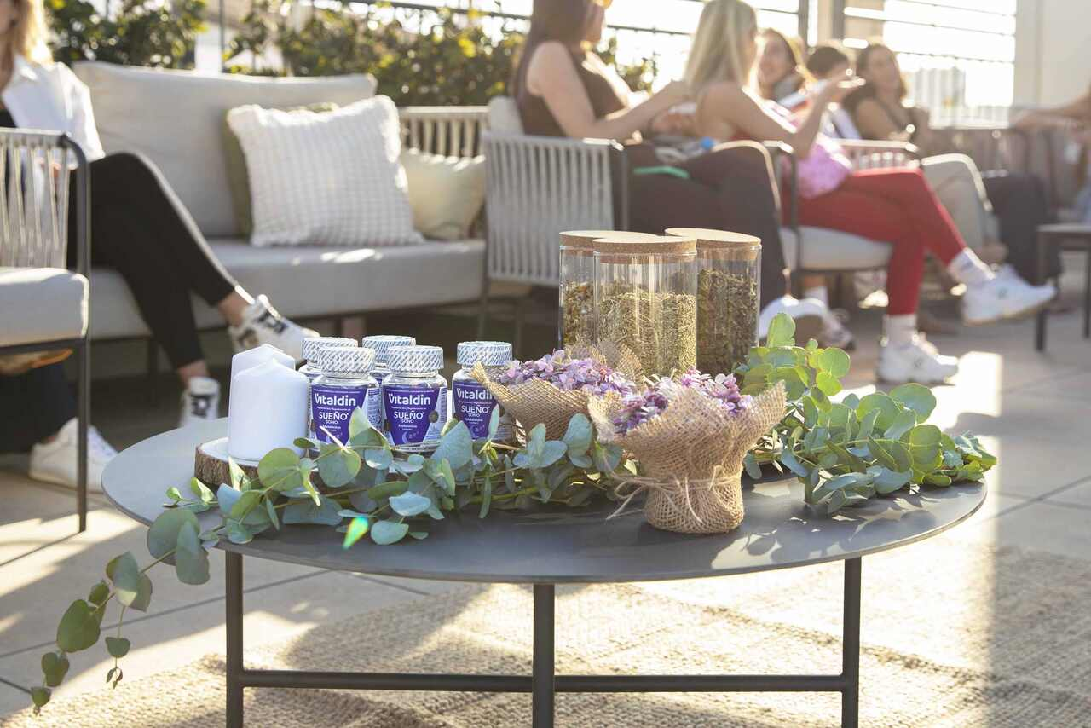
Melatonina Free From de Vitaldin, el secreto vegano y sin azúcar de las influencers para dormir bien
- Vitaldin ha reunido a una decena de influencers en un rooftop con una de las mejores vistas de Valencia, para brindarles una experiencia acogedora y relajante, centrada en su bienestar y donde pudieron conocer de primera mano su último lanzamiento, la Melatonina Free From

- Este complemento en formato gummy, que está triunfando en EE.UU., es la ayuda perfecta para aquellas personas que tengan dificultades para conciliar el sueño y quieran reducir los microdespertares, consiguiendo un sueño de calidad

- Además, las nuevas gummies de Vitaldin son veganas, ya que están elaboradas con pectina, y son libres de gluten y de azúcar, de modo que son aptas para personas que no puedan consumirlo o que busquen reducirlo

Cada vez dormimos peor. De hecho, dos de cada diez españoles confiesan tener dificultades para descansar adecuadamente. Consciente de esta problemática, Vitaldin, la firma especialista en complementos alimenticios en formato gummy, busca concienciar de un problema creciente y poner el foco en algo realmente importante: el sueño. Por ello, la firma ha citado a una decena de influencers en una de las terrazas con mejores vistas de Valencia para poner en valor los beneficios de un buen descanso e impulsar su último lanzamiento, la Melatonina Free From, un complemento en formato gummy que te ayuda a tener un descanso de calidad.
Y es que conseguir un sueño reparador parece cada vez más complicado, ya que el estrés, las pantallas y nuestras rutinas son, en ocasiones, incompatibles con tener una buena higiene del sueño. Es por ello que Vitaldin ha querido impulsar sus nuevas gummies con una concentración mayor (1,9 mg por dosis) de melatonina, una hormona que se produce de forma natural en nuestro cuerpo y que se constituye como un aliado perfecto para mejorar el sueño, descansar mejor y reducir los microdespertares.
Otro punto importante sobre las nuevas gummies de Vitaldin es que son veganas, ya que están elaboradas con pectina, un ingrediente natural que se utiliza como espesante presente en distintos tipos de verduras y frutas, y también son libres de azúcar, de modo que son aptas para personas que no puedan consumirlo o que busquen reducirlo. Esto, y su delicioso sabor a mora, las hacen perfectas para aquellas personas que quieran optar por un formato más práctico a las tradicionales pastillas.
Adicionalmente, este nuevo lanzamiento está enriquecido con distintos extractos herbales, como la melisa, la camomila o la pasiflora, que favorecen el proceso de relajación también en la conciliación del sueño, y con Vitamina B6 (1.4 mg por dosis), que ayuda a un correcto funcionamiento del cerebro y del sistema inmune.
Un encuentro dedicado al autocuidado
Durante el evento, celebrado en un espectacular rooftop con vistas a las Torres de Serranos en Valencia, se ha brindado a las influencers una experiencia acogedora y relajante, centrada en su bienestar bajo el lema “Tu momento Vitaldin”, donde pudieron conocer de primera mano los beneficios de tener una buena rutina del sueño, así como el último lanzamiento de la firma.
El evento contó con una charla experta de la mano de la nutricionista experta Olga Corbín (@olgacobin_nutricion), quien destacó la importancia de dormir bien para el buen funcionamiento de nuestro cuerpo, además de explicar cómo funciona la melatonina, sus beneficios en nuestro organismo y repasar un listado de alimentos que facilitan o dificultan nuestro descanso. Durante la charla, las asistentes también pudieron conocer, oler y tocar los extractos herbales con los que está enriquecido el nuevo producto de Vitaldin y que tienen como objetivo favorecer la relajación en el momento de irnos a dormir.
Asimismo, las influencers pudieron disfrutar de unos momentos de paz y tranquilidad gracias a una sesión de yoga, de la mano de la conocida profesora de yoga Ivette, de @ikayogui. Juntas compartieron algunas técnicas de relajación pensadas para favorecer el descanso y mejorar nuestro bienestar general. Una cita que concluyó con un healthy snack mientras disfrutaban de unas de las mejores vistas de la ciudad.
Entre las influencers que pudieron disfrutar de este espacio de calma y conectar con “Tu momento Vitaldin” se encuentran @nereafamilia4, @tamirecomienda, @leidystylee, @diabetespositive, @manabamate_mj, @anamolinarocher, @anusketta, @lauravp.lifestyle, @saraharmili y @gloriavlc.
La nueva Melatonina Free From con extractos herbales de Vitaldin puede encontrarse en los principales retailers españoles en formato bote que incluye 35 gummies con un PVP de 6.25€.
Sobre Vitaldin
Vitaldin es una firma referente internacional en el mercado de complementos alimenticios, que innova con su formato en gummies y su excelente sabor, que ha conseguido ser la marca preferida de los consumidores por su efectividad y su calidad. Con un catálogo muy amplio que cubre diferentes necesidades de suplementación, están presentes en importantes retailers, tanto en España y Portugal como en EE. UU., también a través de su e-commerce www.vitaldin.com y su propia store en Amazon.
Vitaldin y Vitaldin Sport son las marcas de Boston Nutraceutical Science, la división de Investigación, Desarrollo e Innovación creada por Mercadalia para desarrollar el concepto de Alimentación Funcional. Mercadalia es un grupo industrial español resultado de una larga trayectoria empresarial que se remonta a más de 60 años, que integra a compañías tan potentes como Boston Nutraceutical Science (BNS) o Damel Group, entre otros.
Para más información
ATREVIA
Juani Segarra y Gloria Peris-Mencheta
E-mail: jsegarra@atrevia.com y gperismencheta@atrevia.com
Telf: 96 394 33 14

